DAFTAR PUSTAKA

Antonio, Muhammad Syafi’i. 2011. Bank Syariah: Dari Teori Ke Praktek. Jakarta: Gma Insani Press.
Azizah, I.N.N. 2016. Islamic Accounting : Coherency Between Musharaka And Mudharaba Financing On Syaria Rural Bank (SRB) Towards SFAS 106 And 105. International Conference On Education.
Emzir. 2011. Metodologi Penelitian Kualitatif Analisis Data. Jakarta: Rajawali Pers
Hanjani, Andreani, Dkk. 2019. Penerapan PSAK 106 Pada Pembiayaan Musyarakah Di BMT Batik Mataram. Jurnal Akuntansi Terapan Indonesia. 2, (2), 48-51.
Hidayati, R.S. 2019. Analisis Penerapan Akuntansi Musyarakah Berdasarkan PSAK 106 Pada BPRS Al- Mabrur Klaten. Skripsi Pada FEBI IAIN Surakarta: Tidak Diterbitkan.
Ikatan Akuntansi Indonesia. 2020. Standar Akuntansi Keuangan Syariah. Jakarta: Dewan Standar Akuntansi Keuangan Ikatan Akuntan Indonesia.
Ismail. 2014. Perbankan Syariah. Jakarta: Kencana.
Ma’ruf, M.R.F. 2018. Analisis Penerapan Akuntansi Syariah Pada Transaksi Pembiayaan Musyarakah Berdasarkan PSAK NO 106 (Studi Pada KSPPS Sarana Aneka Jasa Klaten). Skripsi FEBI IAIN Surakarta: Tidak Diterbitkan.
Meutia, I &Adam, M. 2017. Dissecting Implementation Musharakah In Islamic Bank In Indonesia: A Case Study. Jurnal Akuntansi & Auditing Indonesia. Vol.21. No. 1.
Muljono, Djoko. 2015. Perbankan dan Lembaga Keuangan Syari’ah. Yogyakarta: ANDI.
Nainggolan, Basaria. 2016. Perbankan Syariah di Indonesia. Jakarta:PT RajaGrafindo Persada. Hal: 136.
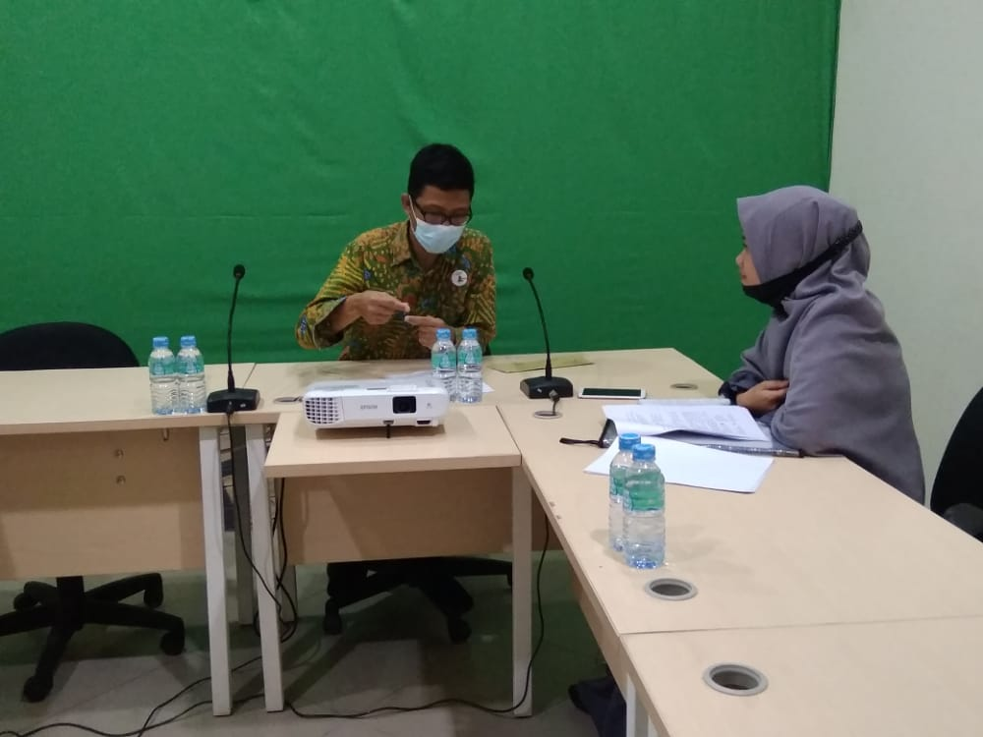
Nursoleha, S., E. Fauziah, dan E. Fitriah. 2014-2015. "Analisis Kesesuaian Perlakuan Akuntansi Pembiayaan Mudharabah Dendan PSAK 105 (Studi Kasus Di BMT Khalifa Bandung)". Prosiding Keuangan dan Perbankan Syariah. Vol. 01. No. 03.
Pratama, J.S. 2015. Analisis Pembiayaan Murabahah, Mudharabah, Dan Musyarakah Pada Bank Kaltim Syariah Di Samarinda.
Rohmi, P.K. 2015. Implementasi Akad Musyarakah Mutanaqishah Pada Pembiayaan Kepemilikan Rumah Di Bank Muamalat Lumajang. Iqtishoduna. Vol 5(1). 17-37.
Sakdiah. 2020. Pengaruh Nilai Taksasi Barang Agunan Terhadap Minat
Nasabah Dalam Pembiayaan Murabahah
(Studi Kasus Pt. Bprs Al Washliyah). Skripsi pada FEBI UINSU
Saryono. 2015. Metode Penelitian Kualitatif. Bandung: PT. Alfabeta.
Sjahdeini, S.R. 2010. Perbankan Syariah: Produk-Produk Dan Aspek-Aspek Hukumnya. Surabaya: PT. Jayakarta Agung Offset.
Suwiknyo, Dwi. 2010. Pengantar Akuntansi Syariah.Yogyakarta:Pustaka Pelajar.
Tamara, K.O. 2016. Perlakuan Akuntansi Terhadap Pembiayaan Musyarakah Berdasarkan PSAK No. 106 Pada PT. Bank Rakyat Indonesia Syariah KCP Bangkalan Trunojoyo Madura. STIE Perbanas Surabaya.
www.bnisyariah.co.id
Wasilah, Sri Nurhayati. 2015. Akuntansi Syariah di Indonesia. Jakarta: Salemba Empat.
Umam, Khotibul dan Setiawan, Budi Utomo. 2017.Perbankan Syariah Dasar-dasar dan Dinamika Perkembangannya di Indonesia. Jakarta: Rajawali pres.
Yahdiyani, N.S. 2015. Analisis Penerapan Psak No. 59 Dan No. 106 Atas Pembiayaan Musyarakah Pada Pt. BPRS Formes Sleman Yogyakarta. Jurnal Profita Edisi 5 Tahun 2016.
Yusuf, M. 2012. Analisis Penerapan Akuntansi Musyarakah Terhadap PSAK 106 Pada Bank Syariah X. Binus Business Review. Vol. 3(1)

